

|  |  |  |  |  |
| --- | --- | --- | --- | --- |
| **Estudante:** | | | | |
| **Turma: 2ª SÉRIE E.M.** | **Turno: Integral** | **Data de Aplicação: 01 / 11 /2022** | | **4º Bimestre** |
| **Prof(a). Marta Geraldini** | | | **Nota Final:** | |
| **INÍCIO: TÉRMINO:** | | | | |
| **PROVA BIMESTRAL DE LÍNGUA PORTUGUESA** | | | | |
| ***INSTRUÇÕES GERAIS***  1. Confira atentamente a construção da prova. Qualquer falha de impressão ou falta de folhas deve ser comunicada ao professor no prazo máximo de **15 (quinze) minutos.**  2. Inicie a prova identificando todas as páginas com seu **nome e turma.**  3. Resolva as questões nos locais correspondentes usando caneta com tinta azul ou preta. Responda a lápis somente quando determinado.  4. Utilize somente o material autorizado. É proibido o uso de qualquer tipo de corretivo; de aparelho celular.  5. Esta prova é individual. Ao término do tempo, levante o braço e aguarde o fiscal recolher a prova.  6. A posse e/ou uso de meios ilícitos para a execução da prova é(são) considerado(s) falta disciplinar grave, acarretando a atribuição de **grau ZERO.**  7. As questões indicadas com **\***são questões de desafio e correspondem a um ponto adicional.  8. Esta prova vale de **0 a 10 (dez)**  **9. Em provas de exatas é obrigatório apresentação do cálculo, para validação da questão. Caso não conste será anulada.** | | | | |

**01.** Leia os seguintes períodos:

I - **Participou** de uma palestra sobre alimentação saudável o professor e sua turma do 8º ano.

II - Há apenas dois candidatos para representante de turma: Márcia e Frederico. Assim, Márcia ou Frederico **serão** vencedores.

III - **Faz** algumas semanas que não visito meus avós.

IV - Na adolescência, tudo **são** festas.

V - O projeto dos alunos veteranos de dois cursos universitários **ganhou** projeção dentro e fora do país.

A concordância do verbo está correta em

a) I, II, III, IV e V.

b) I, II, III e IV.

c) I, III, IV e V.

d) II, III, IV e V.

e) II e V.

**02.** Considerando a concordância verbal, assinale a alternativa INCORRETA.

a) Ontem, veio a público novas notícias sobre o trágico acidente.

b) Um grupo de voluntários visitaram as casas, alertando sobre como se proteger da dengue.

c) Ao depoimento, compareceu o réu e o advogado.

d) Faz dois anos que trabalho aqui.

e) É exatamente meio-dia e meia.

**03.** Leia as seguintes frases e selecione a alternativa correta quanto à concordância.

I - 1% não aprova a decisão.

II - 1% dos entrevistados concorda com o cancelamento da festa.

III - Fui eu e a minha colega que enviou os convites.

IV - Fomos nós que enviamos os convites.

V - Fui eu quem atendi a chamada.

a) As frases erradas são I e III.

b) As frases erradas são II e IV.

c) Apenas a frase I está errada.

d) As frases corretas são I, III, IV e V.

e) Todas as frases estão corretas.

**04.** Leia atentamente cada uma das orações a seguir e indique aquela que segue corretamente as regras da norma-padrão quanto à regência dos verbos em destaque.

a) Após **assistirem** a uma peça teatral, um grupo de turistas decidiu visitar os pontos turísticos da cidade.

b) **Esqueci** da data da prova de Língua Portuguesa.

c) As pessoas **preferem** pesquisas impressas do que as mídias eletrônicas.

d) Somos a última geração de filhos que **obedeceram** seus pais e a primeira geração de pais que obedecem seus filhos.

e) **Visava** o cargo de Presidente de República nas eleições deste ano.

**05.** “Pedro e Mariana fizeram eles ________________ _________________ refeições para oferecer comida a homens e mulheres _________.”. As três lacunas desse período devem ser completadas com:

a) mesmo – bastante – desabrigado.

b) mesmo – bastante – desabrigadas.

c) mesmos – bastantes – desabrigadas.

d) mesmos – bastantes – desabrigados.

e) mesmos – bastante – desabrigadas.

**06.** Assinale a alternativa em que a concordância verbal e nominal está correta.

a) Já é meio-dia e meia; faltam poucos minutos para começar a reunião.

b) Comprei um óculos escuro nesta loja. Aqui consegue-se bons descontos.

c) Vão fazer dez anos que trabalho aqui e ainda é proibido a minha entrada na sala da Diretoria!

d) Duzentas gramas de queijo são demais para fazer a torta.

e) A gente fomos ao cinema no domingo, e lá haviam amigos nossos na fila.

**07.** Indique qual das frases a seguir apresenta concordância adequada.

a) Visitei uma exposição de esculturas e quadros raras.

b) A cozinha e os quartos foram pintados.

c) Justiça para todos é necessária.

d) Abriu a janela e fechou-as de súbito.

e) Seus olhos azul olhavam-me apaixonadamente.

LEIA O TEXTO A SEGUIR:

PRIMEIRA – Não falemos de nada, de nada... Está mais frio, mas por que é que está mais frio? Não há razão para estar mais frio. Não é bem mais frio que está... Para que é que havemos de falar?... É melhor cantar, não sei por quê... O canto, quando a gente canta de noite, é uma pessoa alegre e sem medo que entra de repente no quarto e o aquece a consolar-nos... Eu podia cantar-vos uma canção que cantávamos em casa de meu passado. Por que é que não quereis que vo-la cante?

TERCEIRA – Não vale a pena, minha irmã... quando alguém canta, eu não posso estar comigo. Tenho que não poder recordar-me. E depois todo o meu passado torna-se outro e eu choro uma vida morta que trago comigo e que não vivi nunca. É sempre tarde demais para cantar, assim como é sempre tarde demais para não cantar...

PESSOA, F. Teatro do êxtase. Introdução e organização:

Caio Gagliardi. São Paulo: Hedra, 2010, p. 59

**08.** Com base na leitura do texto acima, em qual das frases abaixo a modificação da regência adotada implicaria em uma mudança no sentido do texto?

a) Não falemos sobre nada.

b) Não há motivo de estar mais frio.

c) O canto é uma pessoa alegre e sem medo que entra de repente no quarto e se aquece.

d) Eu podia cantar-vos uma canção que cantávamos na casa de meu passado.

e) Eu choro por uma vida morta que trago comigo.

**09.** Indique a alternativa em que a regência verbal está correta.

a) Está namorando com o Marcos.

b) É preciso obedecer as normas de trânsito.

c) Prefiro sopa do que macarrão.

d) Lembrei do dia do seu aniversário.

e) Quero aos meus filhos como a ninguém mais.

LEIA O PARÁGRAFO A SEGUIR:

E lá estão elas novamente, as cinco cachorrinhas amáveis. **Rose**, a mais serelepe, **sempre chama as outras para brincar.** **Ruth**, latindo desaforos, **prefere uma boa corrida pelo gramado ao marasmo de um sono tranquilo.** **Ciça**, no aconchego próprio da idade que avança, **obedece o chamado de sua cama** e lá se vai deitar com o olhar lânguido da indiferença. Já **Vilma** é mais pacata e **aspira ao sossego das tardes quentes** com que o verão nos presenteia. **Vivi**, a mais dengosa delas, **sai a passear pela avenida** com a coleira de brilhantes adquirida pela senhora que a conduz.

**10.** No texto, está com a regência verbal INCORRETA o verbo referente a

a) Rose.

b) Ruth.

c) Ciça.

d) Vilma.

e) Vivi.

**11.** Observe que o adjetivo “capazes” usa a preposição “de” para se ligar ao seu complemento em:

“Até 10 minutos depois do primeiro experimento, todas as abelhas eram **capazes de** encontrar igualmente as fontes de néctar.”

Nos itens a seguir, escolha aquele que atende corretamente à regência dos nomes destacados.

a) Sinto-me **apto** de fazer a prova.

b) Sempre fui muito **apegado** aos meus avós.

c) A decisão foi **favorável** com o réu.

d) Sente a **necessidade** para ter mais amigos.

e) Ele é sempre muito **amável** para as pessoas.

**12.** Considerando que o significado próprio das preposições é evidenciado pela relação que elas estabelecem entre dois termos, leia atentamente as frases e indique aquela que apresenta a regência nominal correta.

a) É preferível ódio do que compaixão.

b) Ele vive alheio com tudo.

c) Estou acostumado a comer pouco.

d) Estes aplicativos são compatíveis a seu smartphone.

e) Preste atenção no pêndulo...

LEIA O SEGUINTE TRECHO DE UM ANÚNCIO PUBLICITÁRIO:

Elegante e moderna, as canetas Swarovski têm cristais aplicados na icônica técnica Crystaline de Swarovski, criando reflexos de luz sutis ao escrever. Acompanha estojo de veludo.

REVISTA Ler & Cia., ed. 83, p. 64, nov./dez. 2018.

**13.** Assinale a única alternativa que apresenta uma afirmação correta em relação ao anúncio lido.

a) Não há erro de concordância verbal ou nominal nesse anúncio.

b) Há apenas um erro de concordância verbal, uma vez que o verbo **ter** deveria ter sido empregado sem o acento circunflexo.

c) O verbo **acompanhar** em “Acompanha estojo de veludo” deveria ter sido empregado no plural, pois faz referência a **canetas** (substantivo plural).

d) Os adjetivos **elegante** e **moderna** foram empregados corretamente, ou seja, no singular.

e) Os adjetivos **elegante** e **moderna** deveriam ter sido empregados no plural, visto que se referem ao sujeito da oração “as canetas Swarovski”.

Suponha que a foto e o texto a seguir façam parte de um informativo turístico:

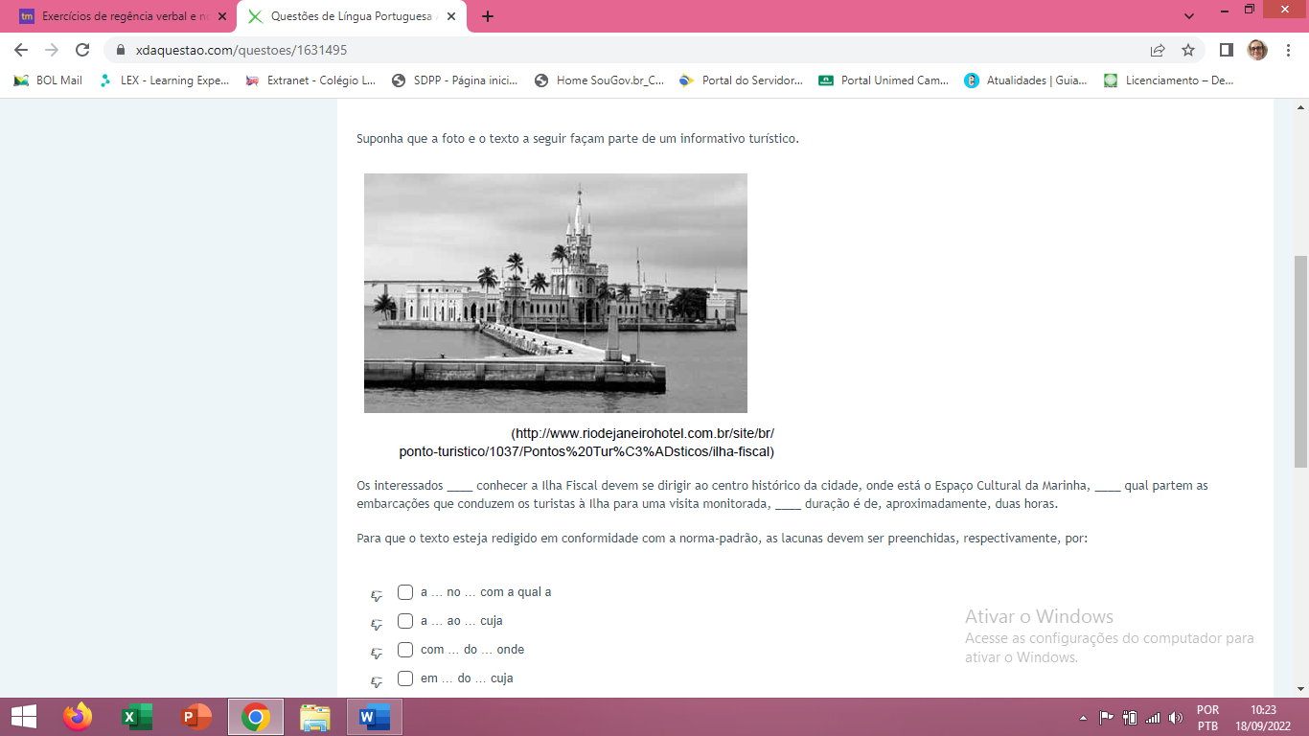

Os interessados ____ conhecer a Ilha Fiscal devem se dirigir ao centro histórico da cidade, onde está o Espaço Cultural da Marinha, ____ qual partem as embarcações que conduzem os turistas à Ilha para uma visita monitorada, ____ duração é de, aproximadamente, duas horas.

**14.** Para que o texto esteja redigido em conformidade com a norma-padrão, as lacunas devem ser preenchidas, respectivamente, por:

a) a – no – com a qual a.

b) a – a – cuja.

c) com – do – onde.

d) em – do – cuja.

e) em – no – com a qual a.

LEIA O TEXTO A SEGUIR:

Volto ao banheiro ávido por notícias e você espalha um rímel com a cor da vitória. Sua beleza é explícita e eu apenas obedeço ela. Não é uma lindeza enlatada, retocada, adequada. Mas também não dá para explicar com palavras ou só com a retina que brilha, te apelidando de estrogonofe de bombom. Eu tenho vontade de ajoelhar e cantar para sua beleza, mas meu disco arranha, não há mais canção no mundo. Todas se juntaram e fizeram você. Não sei bem como se forma o arco-íris, mas tenho certeza que é uma coisa que acontece quando você sai na rua depois da chuva – disso, até a senhorinha louca do metrô concordaria...

NUNES, G. Não sou mulher de rosas. Belo Horizonte:

Editora Leitura, 2011, p. 23. (Adaptado.)

**15.** Gabito Nunes é um escritor brasileiro que ficou conhecido nos últimos anos por suas postagens em um blog, plataforma digital na qual divulgava seus textos e trabalhos. Aproximando-se sempre de uma linguagem informal, próxima à fala e ao fluxo de seus pensamentos, aos olhos das regras intrínsecas à gramática normativa, seria possível apontar, no excerto reproduzido acima,

a) dois desvios de regência verbal.

b) dois desvios de regência nominal.

c) um desvio de regência nominal e dois desvios de regência verbal.

d) dois desvios de regência nominal e um desvio de regência verbal.

e) um desvio de regência nominal e um desvio de regência verbal.

**16.** A única frase que NÃO apresenta desvio em relação à regência nominal e verbal recomendadas pela norma culta é:

a) O governador insistia em afirmar que o assunto principal seria “as grandes questões nacionais”, com o que discordavam líderes pefelistas.

b) Enquanto Cuba monopolizava as atenções de um clube, do qual nem sequer pediu para integrar, a situação dos outros países passou despercebida.

c) Em busca da realização pessoal, profissionais escolhem a dedo aonde trabalhar, priorizando à empresas com atuação social.

d) Uma família de sem-teto descobriu um sofá deixado por um morador não muito consciente com a limpeza da cidade.

e) O roteiro do filme oferece uma versão de como conseguimos um dia preferir a estrada à casa, a paixão e o sonho à regra, a aventura à repetição.

**17.** Analisando as sentenças:

I – A vista disso, devemos tomar sérias medidas.

II – Não fale tal coisa as outras.

III – Dia a dia a empresa foi crescendo.

IV – Não ligo aquilo que me disse.

Podemos deduzir que:

a) Todas as sentenças devem ter crase.

b) Nenhuma sentença deve ter crase.

c) Apenas a sentença III não deveria ter crase.

b) As sentenças III e IV não deveria ter crase.

e) Apenas a sentença IV não deveria ter crase.

LEIA O TEXTO A SEGUIR:

Nunca pude entender a conversação que tive com uma senhora, há muitos anos, contava eu dezessete, ela trinta. Era noite de Natal.

Havendo ajustado com um vizinho irmos à missa do galo, preferi não dormir; combinei que eu iria acordá-lo **à meia-noite**. [...]

ASSIS, Machado de. Missa do Galo. Disponível em:

http://www.dominiopublico.gov.br/download/texto/bv000223.pdf. Acesso em: 22 jan. 2020.

**18.** A crase é um importante elemento da Língua Portuguesa. Considerando o contexto do conto, por que ocorre crase no termo em destaque?

a) A passagem indica hora, o que implica a obrigatoriedade da indicação da crase.

b) Quando não nos referimos à hora cheia, sem indicações de minutos, deve-se usar crase obrigatoriamente.

c) A expressão é feminina e deve-se usar a crase antes de qualquer palavra feminina, sem relação com o contexto.

d) O trecho indica o nome de um lugar e deve-se usar crase obrigatoriamente, sem relação com o contexto.

e) A passagem destacada indica hora cheia, sem indicação de minutos, e deve-se usar a crase apenas nesses contextos.

**19.** Analise as frases a seguir e indique a ÚNICA alternativa que apresenta o uso correto da crase.

a) Comprei a televisão à vista, pois à prazo os juros eram exorbitantes.

b) Todos os prefeitos devem apresentar às contratantes notas fiscais das compras da prefeitura.

c) Começaram à falar antes mesmo de saber da situação.

d) Nunca fui à São Paulo, porém à Bahia já fui várias vezes à passeio.

e) Assistimos inúmeras vezes à esta peça!

**20.** Avalie as duas frases que seguem:

I – Ela cheirava à flor de romã.

II – Ela cheirava a flor de romã.

Considerando o uso da crase, é correto afirmar que

a) A primeira frase significa que “alguém sentia o perfume da flor de romã”.

b) A segunda frase significa que “alguém tem o perfume da flor de romã”.

c) O “a” da segunda frase deveria conter o acento indicativo da crase.

d) As duas frases estão escritas adequadamente, dependendo de um contexto.

e) As duas frases são ambíguas em qualquer contexto.

Sábio não é aquele que proclama palavras de sabedoria,

mas sim aquele que demonstra sabedoria em seus atos.

BOA PROVA!!!